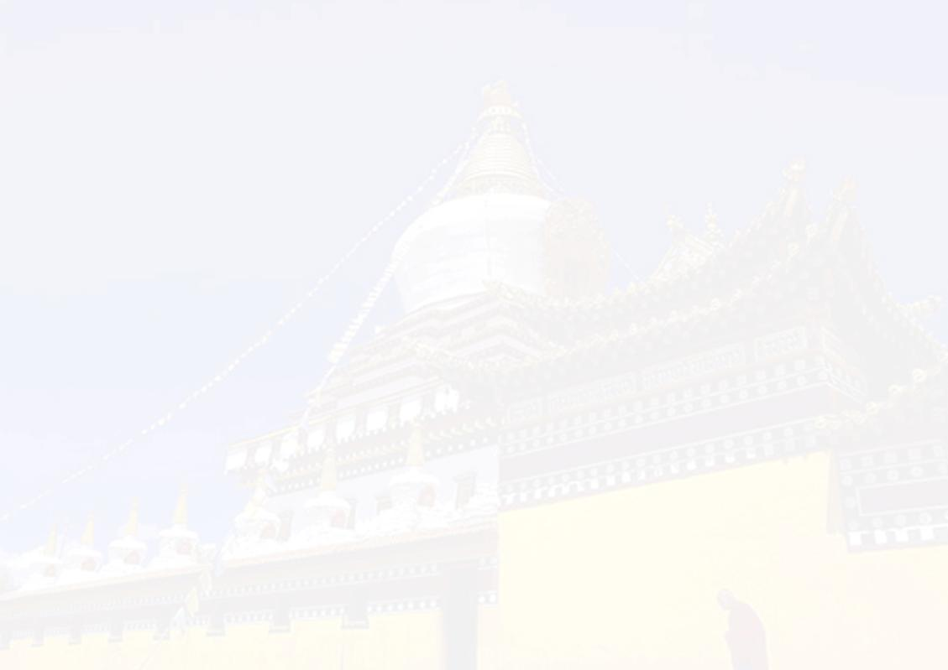
探秘香巴拉--舒心游云南
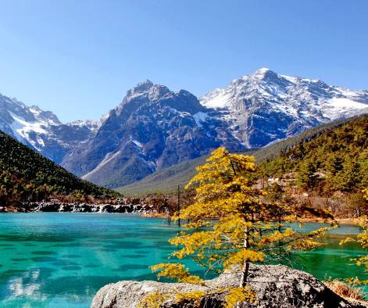
时间安排：5晚6日探秘游
行程概览：昆明出发，香格里拉，丽江，大理，返回昆明
产品特色：省去800公里车程的颠簸劳累+美景+美食
精品风光：2座古城+3个国家5A级景区+特色美景
（普达措国家森林公园、长江第一湾、
丽江古城、拉市海高原湿地、大理古城、玉龙雪山
石林风景名胜区、中国名牌——七彩云南）
行家赠送：旅行社组合保险 + 牦牛肉火锅 + 每天一瓶矿泉水
精致酒店：全程指定四星级酒店+一晚指定五星酒店
美食盛宴：牦牛肉火锅+野生菌火锅+过桥米线
旅行体验：告别城市的噪杂，感受那阳光明媚，青草馨香，仰面感受那湛蓝天空、和熙暖风，共同见证：繁花的季节
叩开心灵的窗扉。风轻云淡，阳光明媚的日子就要漫步在美丽的普达措，漫步于苍树繁茂的山涧沟壑；让
四处寻觅奔波的心灵，得到无限的宁静。
适宜人群：对旅行疯狂热爱的旅游达人、不差钱且有一定消费观念的都市白领、家人共聚一起游玩的、拒绝雾霾，想
大口呼吸新鲜空气的、对忙碌的自己奖励心灵之游的、好友相约叙旧的......
旅游卡+100元升级4星和5星，增加昆明飞香格里拉的机票，增加香格里拉的景点
26—56岁，15日起天天发班，每天仅售3对闺蜜或情侣（超过6人不同车）；代订机票1220元往返含税
1、线路详情：

第 1 天 温馨的家——昆明
乘飞机飞往昆明，昆明长水国际机场4号门出口举“XX国际”牌接站，乘坐商务车前往酒店入住。时间充足的客人可自行逛昆明的夜市，品春城美食，也可自行前往【金马碧鸡坊、陆军讲武堂】游览。
第 2 天 昆明——香格里拉
早餐后昆明长水国际机场乘机飞赴香格里拉，后乘坐空调旅游大巴前往游览【普达措国家森林公园】（游览时间210分钟）碧塔海、属都湖两个美丽的淡水湖泊素有高原明珠之称。漫步在林间的牧场上马儿叮咚的脖铃声、远处牧棚里悠悠冒起的炊烟，显得与周围的自然环境是那么和谐，情趣盎然；午餐赠送香格里拉特色餐牦牛肉火锅；为方便游客更加深入地体验独特的藏族文化，可自行参加独具藏族特色的家访活动——藏民家访（费用自理），晚餐后入住酒店休息。
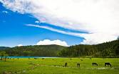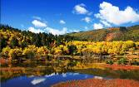
第 3 天 香格里拉——丽江
早餐后香格里拉乘车前往丽江，途中游览长江转身的地方【长江第一湾】（欣赏时间15分钟）；午餐后乘车前往国家5A级景区，胖金哥与胖金妹的爱情胜地【玉龙雪山】（游览时间120分钟）；然后前往参观【螺旋藻配送中心】；参观结束后自行游览世界文化遗产有“高原姑苏”之美誉的【丽江古城】，闲逛在五花石铺砌的街巷里欣赏“家家门前有溪水，户户门前挂垂杨”的美景。晚餐自行品尝丽江古城特色小吃，后入住酒店。
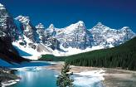
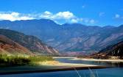
第 4 天 丽江——楚雄
早餐后乘车赴候鸟的天堂、高原湿地【拉市海】（游览时间180分钟），特别赠送骑马、划船，午餐后乘车前往大理，游览文献名邦【大理古城】（游览时间60分钟），后乘车前往楚雄，晚餐赠送楚雄特色餐野生菌火锅，餐后入住酒店。
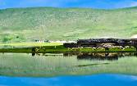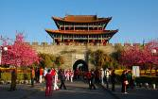
第 5 天 楚雄——昆明
早餐后乘车前往参观中国名牌企业——【七彩云南】（游览180分钟），与孔雀一同漫步在四季花海中，感受国内首个U型翡翠艺术馆，在美轮美奂的时空穿越中感受翡翠礼赞。置身于国内首个仿生科技和自然实景构建的茶礼文化园，书写你与茶马古道的千年故事。百年的品牌积累，荟萃云南精彩，穿越文化时空，一站尽览云南的生态及人文精粹；午餐（怡心园大酒店风味自助餐）后前往石林，游览有“天下第一奇观”之称的著名景区---【石林风景名胜区】(游览120分钟)；石林是一座名副其实的由岩石组成的“森林”，穿行其间，无数的石峰、石柱、石笋、石芽突兀峥嵘，姿态各异，让您感叹大自然的鬼斧神工和神奇造化！！！游览结束后乘车返回昆明参观【云南民族民间工艺品市场——僰银】，晚餐赠送云南地道高上高.过桥米线，后乘车入住酒店。
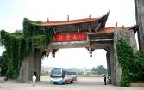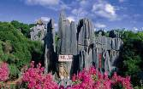
第 6 天 昆明——温馨的家
早餐后，对时间充裕的朋友我社还会有专人陪同逛极具昆明特色的【鲜花市场】；根据各位贵宾航班时间商务专车送达机场，返回温馨的家。

2、行程餐饮：
第一天：无
第二天：早餐：酒店早餐 中餐：特色餐牦牛肉火锅 晚餐：玉龙餐厅正餐
第三天：早餐：酒店早餐 中餐：一品羊餐厅正餐 晚餐：不含
第四天：早餐：酒店早餐 中餐：土道家餐厅正餐 晚餐：特色餐野生菌火锅
第五天：早餐：酒店早餐 中餐：怡心园大酒店餐厅正餐 晚餐：特色餐过桥米线
第六天：早餐：酒店早餐 中餐：无 晚餐：无

3、行程住宿：

第一天：昆明：弘润大酒店 红旭大酒店
第二天：香格里拉：高原之星大酒店、龙湖港湾大酒店、康珠大酒店
第三天：丽江：七彩龙凤酒店、大和酒店、金色阳光酒店
第四天：楚雄：彝映象酒店、银恒酒店、索菲酒店
第五天：汉唐莲花酒店、唐韵大酒店（古镇）、滇池温泉花园酒店
第六天：温馨的家

4、接待标准：
1、大交通：含广州-昆明、昆明-广州往返双飞机票；
2、住宿：昆明一晚指定五星级酒店+全程指定四星级酒店；
3、门票：行程所列景点门票及相对游览时间；
4、用餐：5早7正、正餐20元/人，特色餐30元/人；香格里拉牦牛肉火锅60元/人；
5、用车：3年内空调旅游车，确保一人一正座；
6、导游：5年以上优秀地陪导游服务，行程作息由随团导游安排；
7、保险：旅行社责任保险。
8、儿童：13岁以下含机票和半餐、车位；不含床位、早餐、门票，超高家长现补；
5、费用不含：

1、自由活动期间交通费和餐费；
2、景区电瓶车；
3、全程入住酒店产生的单房差及加床费用；
4、因旅游者违约、自身过错、自身疾病等自身原因导致的人身财产损失而额外支付的费用；
5、因交通延误、取消等意外事件或不可抗力原因导致的额外费用；
6、儿童报价以外产生的其他费用需游客自理；
7、旅游意外保险及航空保险（建议旅游者购买）；
8、不占床位游客不含早餐。
9、“旅游费用包含”内容以外的所有费用；
- 温馨提示：

1.海拔3000米以上的高原地带，气压低，空气含氧量少，易导致人体缺氧，引起高原反应，请旅游者避免剧烈运动和情绪兴奋，
洗澡水不宜过热，学会正确呼吸方法。患有贫血、糖尿病、慢性肺病、较严重心脑血管疾病、心脏病、精神病及怀孕等旅游
者不宜进入高原旅游。
2.请严格遵守导游游览时间安排，切勿自行游览，无视导游规定时间，以免耽误其他游客游览行程。
- 下车时请不要拥挤，注意脚下安全，并随身携带贵重物品。下车后注意周围车辆安全，以免发生危险。
- 入住酒店后，应了解酒店安全须知，熟悉安全转移的路线。入住时立即检查房间内设施是否有损坏、缺少、污染。发现问题
及时要求更换调整，以免退房时发生不必要的麻烦。
- 旅游期间切勿吃生食、生海鲜等，在旅游目的地不可光顾路边无牌照摊档，不要购买“三无” 商品，忌暴饮暴食，应多喝开
水，多吃蔬菜水果，少抽烟，少喝酒。
- 旅游团队用餐，旅行社按承诺标准确保餐饮卫生及餐食数量，但不一定满足口味需求，敬请旅游者见谅；团队餐中一般不含
酒类和特殊饮料，有饮酒习惯者请自行付费购买，但不可贪杯。
7.游客携带未成年的游客时，请认真履行监护责任，管好自己的孩子，不能让未成年人单独行动，并注意安全。
8.行程中本社不接受游客直接向司机、导游提出行程更改的要求，就算付费也不接受！如果确有需要增加、减少、更改行程等
要求时，游客可向所在城市报名旅行社（组团社）提出申请，组团社通知当地旅行社后再通知导游司机方可。
9.对景区内设立的商店，游客购物为个人自主行为，如果客人有购买收藏的，请记住索要购物小票，相关证书，并妥善保管。
10.在热闹拥挤的场所购物或者娱乐时，切记注意保管好自己的钱包、提包、贵重物品及证件。

7、免责声明

1.如因景区景点或经营方调整节目表演时间、演职人员、表演方按时休息恰好错过游客观赏时间，则本公司不能承担相应赔偿。例如：动物表演类
节目——大象表演只能是按常规规律安排，如果含版纳野象谷，野象不能按人为要求出没的情况等。
2.行程中赠送的游览或娱乐项目，如因特殊原因导致未安排，恕不退赔费用。
3.团队游览期间旅游者擅自离团视同游客违约，旅行社与其旅游服务关系自动终止，未发生的费用不退，且不对游客离团期间发生的意外承担责任；
旅游者擅自参加旅游合同约定以外的旅游活动的，责任自负，与旅行社无关。
4.如遇天气原因、突发事件等不可抗力、不可预见因素导致无法按约定时间或行程游览，行程变更后增加的费用由旅游者承担，减少的费用由旅行
社退还。
5.行程中的车程时间不包含景点的游览时间，如因人力不可抗因素导致车程时间延长，请游客谅解并配合。
6.行程中有任何问题请致电本社质监员处理或组团社（游客报名旅行社），由于游客主动与旅游地区的司机、导游、其他游客、当地市民、百姓等人
群发生纠纷和肢体冲突造成的一切后果自行承担！

